Datum vydání  15. 10. 2025 | Obsah  Posílení autobusové linky 115 od 14. 10. 2025 1  Sezonní linky PID letos naposledy 28. října 2025 1  Jízdy Cyklohráčku do konce roku 2025 2  Přívoz P3 se loučí – nahradí ho Dvorecký most 3  V Olbramovicích otevřeno nové P+R 3  Zastávky mobilního infocentra PID Point v listopadu 2025 4

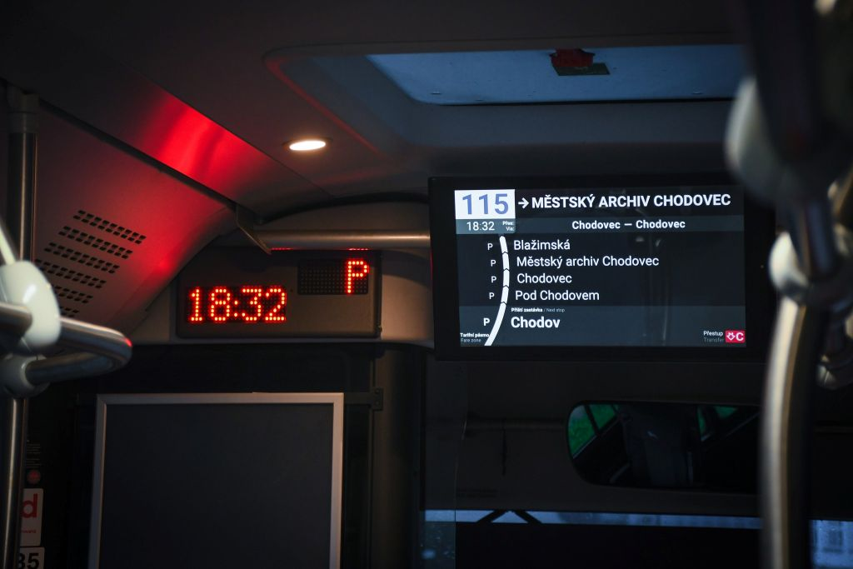
Posílení autobusové linky 115 od 14. 10. 2025
Od 14. října 2025 je výrazně posílena autobusová linka 115 do oblasti Kulatého Chodovce. Kratší intervaly bude mít nejen ve špičkách všedních dnů, ale také o víkendech. Reagujeme tím na zvyšující se počet cestujících do této neustále se rozrůstající obytné čtvrti. K posílení může dojít díky pořízení nových vozidel dopravcem ČSAD POLKOST, který tuto linku provozuje.

Jak se zkrátí intervaly?
- v ranní špičce z 10 na 6 minut
- v odpolední špičce z 10 na 7,5 minuty
- víkendech z 30 na 15 minut
Změna jízdního řádu 14. října 2025 přinese nejen kratší intervaly, ale také změnu trasy v rámci výluky – nově už nepojede autobus cestou z Chodova mezi zastávkami Pod Chodovem a Městský archiv Chodovec přes Chodovec, ale bude moci do oblasti opět vjet ulicí Klíčovou. U křižovatky s ulicí Pyšelskou, která bude ve směru na Knovízskou ještě cca 14 dní uzavřena, bude zřízena dočasná zastávka „Knovízská“ pro alespoň vzdálený přístup do této oblasti. Na konci října už spoje linky 115 projedou Pyšelskou ulicí až do okolí Knovízské, využijí pak nového kruhového objezdu v nové zástavbě.

Sezonní linky PID letos naposledy 28. října 2025
Státní svátek v úterý 28. října 2025 bude posledním dnem sezonních přívozů, vlaků i cyklobusů PID. Zimní přestávku si tak dopřeje většina pražských přívozů, dětský výletní vlak Cyklohráček (výjimky viz dále), brdský cyklobus i sezonní turistické vlaky mezi Prahou a Středočeským krajem. Tyto linky opět vyjedou na své trasy na konci března 2026.

Sezonní přívozy PID
V úterý 28. října 2025 naposledy před zimou vyplují sezonní přívozy P3 (úplně naposled viz dále), P4, P5 a P6. To je příležitost se ohlédnout za letošní sezonou a případně se letos ještě naposledy přeplavit v místech, kde to zas půjde až na jaře. Přes zimu budou samozřejmě v provozu celoroční přívozy P1 (Sedlec – Zámky) a P2 (V Podbabě – Podhoří).

Ostatní sezonní vlakové linky PID
S koncem sezony vyjedou o státním svátku 28. října 2025 letos naposledy také všechny turistické vlakové vlaky dopravců České dráhy a KŽC Doprava mezi Prahou a turisticky atraktivními oblastmi v okolních krajích, dále brdský cyklobus mezi Dobřichovicemi a Kytínem.

Jízdy Cyklohráčku do konce roku 2025
Dvanáctá sezóna výletního vlaku Cyklohráček se pomalu, ale jistě chýlí ke konci. Poslední letošní pravidelná jízda oblíbeného vlaku pro malé i velké výletníky proběhne v úterý 28. října 2025, tedy o státním svátku.
Ranní vlak bude z důvodu výluky na pravidelné trase veden mimořádně ze stanice Praha Masarykovo nádraží (odj. 9:06). Ostatní spoje již pojedou dle standardního jízdního řádu:
- ze Slaného v 11:02 do Prahy-Smíchova,
- ve 13:18 z Prahy-Smíchova do Slaného,
- a v 17:00 ze Slaného do Prahy hl. n.
Z důvodu uvedené výluky nebude v Cyklohráčku mimořádně zajištěna služba ČD Minibaru. Stejný režim platí i v neděli 26. října 2025. Naopak v sobotu 25. října 2025 pojede ranní spoj Cyklohráčku dle pravidelného jízdního řádu z pražského hlavního nádraží.

Zimní výlety s Cyklohráčkem
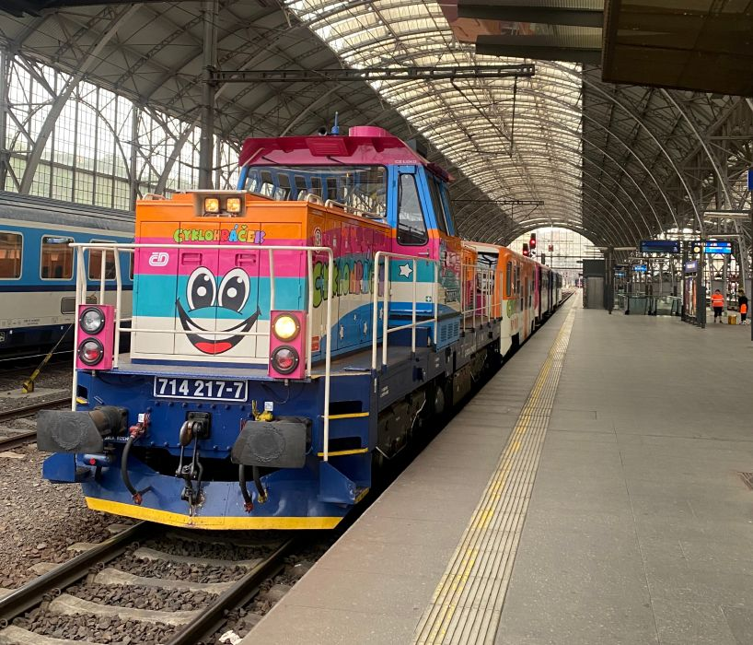
Po vzoru čtyř uplynulých sezón letních výletů, které si u cestujících získaly velkou oblibu díky jízdám do míst, kam Cyklohráček běžně nejezdí, připravujeme ve spolupráci s dopravcem České dráhy, a. s. také zimní sérii mimořádných jízd.
Během listopadu a prosince 2025 se pestrobarevný vlak vydá na tři výlety:
- 8. listopadu: Praha hl. n. – Kácov
- 22. listopadu: Praha hl. n. – Kutná Hora město
- 6. prosince: Praha hl. n. – Křivoklát – Rakovník
Cyklohráček vyrazí vždy kolem 9. hodiny ráno z pražského hlavního nádraží, návrat do Prahy se očekává krátce po setmění.
Přestože je o speciální jízdy značný zájem ze strany cestujících, není do vlaku možné provést rezervace míst k sezení. Cyklohráček však nadále jezdí za Tarif Pražské integrované dopravy nebo Tarif Českých drah.

Mikulášské jízdy Cyklohráčku
O prvním adventním víkendu, tedy 29. a 30. listopadu 2025, si můžete užít tradiční předvánoční atmosféru s Mikulášem, čertem a anděly.
Za básničku nebo písničku obdrží malí cestovatelé z andělského košíku nejednu dobrotu. Výchozí i cílovou stanicí tzv. Čertohráčku bude po oba víkendové dny Praha-Vršovice.
Vlak vyrazí například do Vraného nad Vltavou či Roztok u Prahy a nabídne nejen zábavu, ale i krásný zimní výlet pro celou rodinu.

Přívoz P3 se loučí – nahradí ho Dvorecký most
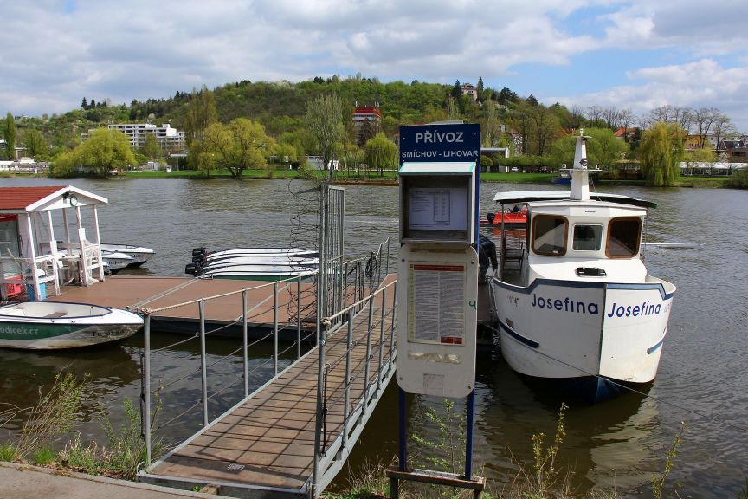
Protože je na počátek jara 2026 plánováno zprovoznění Dvoreckého mostu, bude letošní konec provozu sezonních přívozů úplným koncem přívozu P3.
Tento přívoz vyplul jako třetí přívoz PID v červenci 2007, provoz od počátku zajišťuje loď Josefína (obvykle nazývaná Pepina) pro 12 osob, která byla prvním bezbariérovým plavidlem na přívozech PID. Levobřežní přístaviště leží v blízkosti přestupního uzlu zastávek Lihovar, ale pravobřežní přístaviště za dobu existence přívozu několikrát měnilo umístění dle místních podmínek, kdy byla střídána přístaviště na Veslařském ostrově a v areálu Žlutých lázní.
Přívoz byl původně provozován pouze jako sezónní od dubna do října, ale od jara 2010 přešel do celoročního provozu, po kterém byla ze strany cestujících poptávka. Od podzimu 2013 se zase přívoz vrátil k sezonnímu provozu, což byl důsledek prodloužení linky 118 z Dvorců přes Vltavu na Smíchovské nádraží realizovaného od září 2012 a rozšířeného i na víkendy od letních prázdnin 2013. Přívoz za dobu své existence přepravil přes 1,3 milionu cestujících a asi 150 tisíc jízdních kol. V posledních letech bylo možné z přívozu sledovat stavbu Dvoreckého mostu, který po zimě přívoz více než plnohodnotně nahradí.

V Olbramovicích otevřeno nové P+R
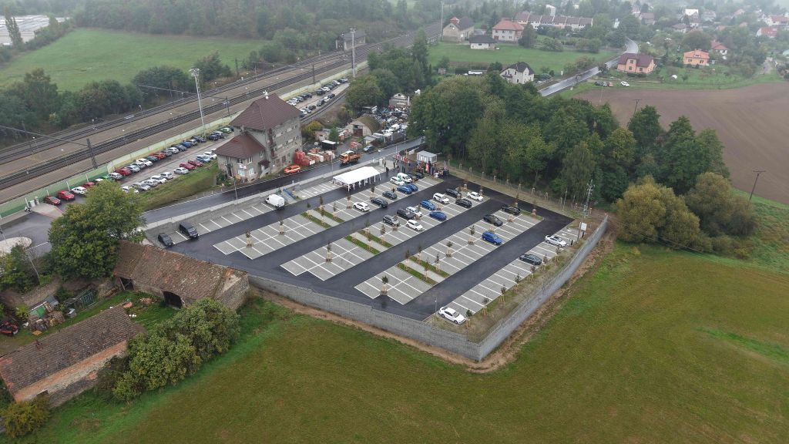
Středočeský kraj začal na svém území budovat záchytná parkoviště typu P+R. Provoz prvního takového parkoviště byl 1. 10. 2025 slavnostně zahájen u železniční stanice Olbramovice. Provozovatelem a správcem tohoto parkoviště je Integrovaná doprava Středočeského kraje, p. o. (IDSK). Organizaci výstavby zajišťoval Odbor veřejné mobility ve spolupráci s Krajskou správou a údržbou silnic Středočeského kraje. Cílem vybudovaného P+R je umožnit parkování v těsné blízkosti nádraží a usnadnit tak cestujícím využívání veřejné dopravy.
Celková plocha 5,7 tisíc metrů čtverečních nabízí 151 parkovacích míst, přičemž čtyři z nich jsou vyhrazena pro elektromobily. Součástí P+R je i infrastruktura pro cyklistickou dopravu – je zde 23 uzamykatelných cykloboxů a samostatné cyklostojany pro jízdní kola, přičemž část z nich je i zastřešená.
V následujících letech se nová parkoviště typu P+R objeví například i v Úvalech, Rostoklatech, Hostivici, Kolíně, Mstěticích a Čerčanech. Tato záchytná parkoviště typu P+R (Park & Ride) umožní občanům pohodlně zaparkovat v těsné blízkosti dopravních uzlů a snadno přestoupit na veřejnou hromadnou dopravu.
„Olbramovice jsou prvním místem, kde lidé mohou využít moderní P+R parkoviště v rámci systému PID. Naším cílem je vybudovat ucelenou síť těchto parkovišť napříč krajem a nabídnout občanům skutečně moderní systém veřejné dopravy odpovídající standardům veřejné dopravy 21. století. I proto je P+R vybaveno infrastrukturou pro dobíjení elektroaut,“ uvedl Petr Borecký, radní Středočeského kraje pro oblast veřejné dopravy a mobility.
„Hlavním cílem je zlepšení dostupnosti veřejné dopravy, snížení dopravní zátěže na hlavních silničních tazích a snížení emisí ve Středočeském kraji a v hlavním městě Praze,“ uvedl Zdeněk Šponar, ředitel IDSK.

Zastávky mobilního infocentra PID Point v listopadu 2025
Datum | Město | Čas
pondělí 3. 11. | Jílové u Prahy, Masarykovo náměstí | 9:00–12:00
 | Kamenice, Ringhofferovo náměstí | 13:00–16:00
úterý 4. 11. | Mělník, náměstí Karla IV. | 9:00–16:00
středa 5. 11. | Dobříš, Mírové náměstí | 9:00–12:00
 | Hořovice, Palackého náměstí | 13:00–16:00
čtvrtek 6. 11. | Slaný, autobusové nádraží | 9:00–12:00
 | Zlonice, náměstí Pod Lipami | 13:00–16:00
pondělí 10. 11. | Kralupy nad Vltavou, Husova ul. | 9:00–16:00
úterý 11. 11. | Milovice, náměstí 30. června | 9:00–12:00
 | Lysá nad Labem, Husovo náměstí | 13:00–16:00
středa 12. 11. | Kouřim, Mírové náměstí | 9:00–12:00
 | Český Brod, náměstí Arnošta z Pardubic | 13:00–16:00
čtvrtek 13. 11. | Votice, Komenského náměstí | 9:00–12:00
 | Vlašim, Jana Masaryka | 13:00–16:00
úterý 18. 11. | Beroun, Husovo náměstí | 9:00–12:00
 | Králův Dvůr, náměstí Míru | 13:00–16:00
středa 19. 11. | Říčany, Masarykovo náměstí | 9:00–16:00
čtvrtek 20. 11. | Mnichovo Hradiště, Masarykovo náměstí | 9:00–16:00
pondělí 24. 11. | Nymburk, náměstí Přemyslovců | 9:00–12:00
 | Poděbrady, železniční stanice | 13:00–16:00
úterý 25. 11. | Brandýs nad Labem, Masarykovo náměstí | 9:00–12:00
 | Neratovice, náměstí Republiky | 13:00–16:00
středa 26. 11. | Kladno, autobusové nádraží | 9:00–16:00
čtvrtek 27. 11. | Týnec nad Labem, Masarykovo náměstí | 9:00–12:00
 | Čáslav, náměstí Jana Žižky z Trocnova | 13:00–16:00
